基于HT46R24的荧光水质监测仪的开发设计
来源：互联网
在钢厂电厂等的工业冷却水系统中，需要快速准确地测定及调节水处理剂的浓度，因此我们设计了一款基于HT46R24单片机的在线荧光水质监测仪。

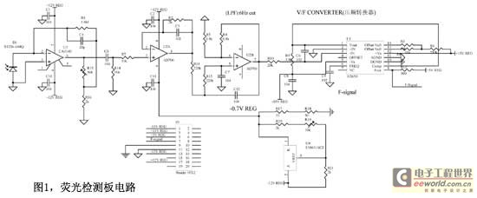

本仪器是采用波长为540nm的LED灯照射流经分析池的冷却循环水，激发其中的荧光示踪剂发射出波长为575nm的荧光信号。该荧光和激发光一块通过聚焦透镜到达575nm窄带滤光片之后，理论上激发光将被滤除只有荧光信号透过滤光片到达硅光电转换二极管。实际上仍然有一小部分激发光及其它背景光透过滤光片被硅光电二极管检测到，构成一个较为固定的误差。采用两点定标测量法可以消除激发光造成的误差，此外本设计还采用了1.1kHz的脉冲激发光源用于消除其它背景光造成的误差。未知溶液的溶度与其荧光信号强度数值的关系式如下。

C上：定标上限浓度;C下：定标下限浓度;N上：所测上标液数值;N下：所测下标液数值;C：待测浓度;N：所测待测液数值。
本仪器的硬件电路主要由包括电源模块、荧光信号检测模块和基于HT46R24的主控制板模块。以下主要介绍核心的荧光检测电路。
荧光检测板电路如图所示，硅光电二极管将接受到的荧光信号转换成微弱的电流信号，该电流信
号经过一个由CA3140运放构成的积分放大电路进行前置放大，该放大器的RC取值使其频率带宽达4.976kHz，远大于1.1kHz的荧光信号带宽。放大了的荧光信号经过C4电容之后，其中的直流噪声干扰信号将被滤除，波形整体下移。然后再由AD706放大器进行检波，只保留正向电平。由截止频率为6Hz的二阶有源积分低通滤波器进一步滤除高频段的噪声后，荧光信号由1.1kHz交变信号变为直流信号，该信号经过AD650的V/F转换器后变成相应频率值的脉冲信号。
主控制板部分主要由HT46R24单片机、时钟芯片BL5732、串行EPROM AT24C256(用于存储字库及系统固定参数)、RS232电平转换芯片MAX232、大功率NMOS管IRF630(用于驱动加料泵和三通电磁阀)、LM555构成的1.1kHz的多谐振荡器(用于驱动LED激发光源)，以及薄膜按键和液晶模块AM128128的驱动接口电路等构成。
主函数主要完成的是单片机系统初始化、LCD显示、键盘扫描及按键响应，定时检测样品浓度送到LCD上显示并且通过串口发送给计算机，控制加料泵的开启和关闭等。

